İşgücü Piyasası Görünümü:
Haziran 2018

18 Haziran 2018

MART DÖNEMİNDE İŞSİZLİKTE DÜŞÜŞ DURDU
Seyfettin Gürsel* ve Yazgı Genç∗∗

Yönetici Özeti

Mevsim etkilerinden arındırılmış işgücü verilerine göre tarım dışı işsizlik oranı Mart 2018 döneminde bir önceki döneme kıyasla 11,7’da sabit kalmıştır. 2017 yılı içerisinde hızlanan ekonomik büyümenin bir yansıması olarak tarım dışı işsizlik oranı Mart 2017 döneminde yüzde 13,6’dan Mart 2018 döneminde yüzde 11,7’ye gerilemiştir. Böylelikle son bir yılda tarım dışı işsizlik 1,9 yüzde puan azalma olmuştur. Bu azalışın ardında yüksek ekonomik büyümeden kaynaklanan tarım dışı istihdam artışları bulunmaktadır. Mart 2017’den Mart 2018’e istihdam artışları sanayide 272 bin, inşaatta 69 bin, hizmetlerde 701 bin, toplamda 1 milyon 42 bin olarak gerçekleşmiştir. Betam tahmin modeli mevsim etkilerinden arındırılmış tarım dışı işsizlik oranının Nisan 2018 döneminde 11,7 seviyesinde sabit kalacağını öngörmektedir.

Önceki aya kıyasla tarım dışı işsizlik değişmedi

Mevsim etkilerinden arındırılmış verilere göre Mart 2018 döneminde Şubat 2018 dönemiyle kıyaslandığında tarım dışı işgücü 5 bin azalarak 26 milyon 619 bine gerilerken, tarım dışı istihdam 4 bin azalarak 23 milyon 505 bin kişi olarak kaydedilmiştir (Şekil 1,Tablo 1). Bu gelişmeler çerçevesinde tarım dışı işsiz sayısı da bin kişi azalarak 3 milyon 114 bine gerilemiş, tarım dışı işsizlik oranı ise yüzde 11,7’de sabit kalmıştır. 2017 yılında yüksek seyreden büyümenin işgücü piyasasındaki yansıması olarak mevsim etkisinden arındırılmış tarım dışı işsizlik oranları son bir senede yüzde 13,6’dan yüzde 11,7’ye hızla gerilemiştir.

Şekil 1 Mevsim etkilerinden arındırılmış tarım dışı işgücü, istihdam ve işsizlik oranı
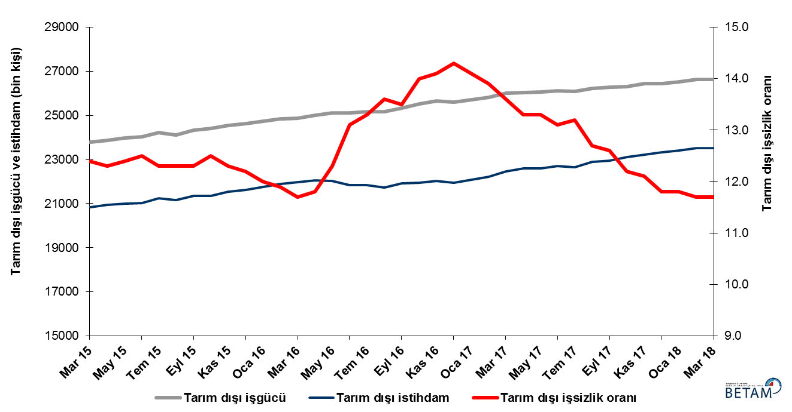
Kaynak: TÜİK, Betam

Nisan 2018 döneminde işsizliğin sabit kalmasını bekliyoruz

Betam tahmin modeli, mevsim etkilerinden arındırılmış tarım dışı işsizliğin Mart 2018 döneminde 11,6’dan 11,5’e gerileyeceğini tahmin etmişti. TÜİK Şubat 2018 dönemi işsizlik oranını 11,6’dan 11,7’ye revize etmiş, tarım dışı işsizlik oranı da değişmeyerek Mart 2018 döneminde yüzde 11,7’de kalmıştır. Betam tahmin modeli Nisan 2018 döneminde mevsim etkilerinden arındırılmış tarım dışı işsizlik oranının 11,7 seviyesinde sabit kalacağını öngörmektedir. Tahmin modelinin ayrıntılarına Betam internet sitesinden ulaşılabilir. Tahmin modelinde kullanılan Kariyer.net verilerinden ilan başına başvuru sayısı Şekil 3'de gösterilmektedir. Kariyer.net'in verileri Betam tahmin modelinin girdilerinden biri olmakla birlikte tek etken değildir. Tahminde kullanılan ekonometrik modelde İŞKUR verileri, reel kesim güven endeksi, kapasite kullanım oranı gibi farklı birçok değişken kullanılmaktadır.

Şekil 2 Mevsim etkilerinden arındırılmış tarım dışı işsizlik oranı ve ilan başına başvuru sayısı
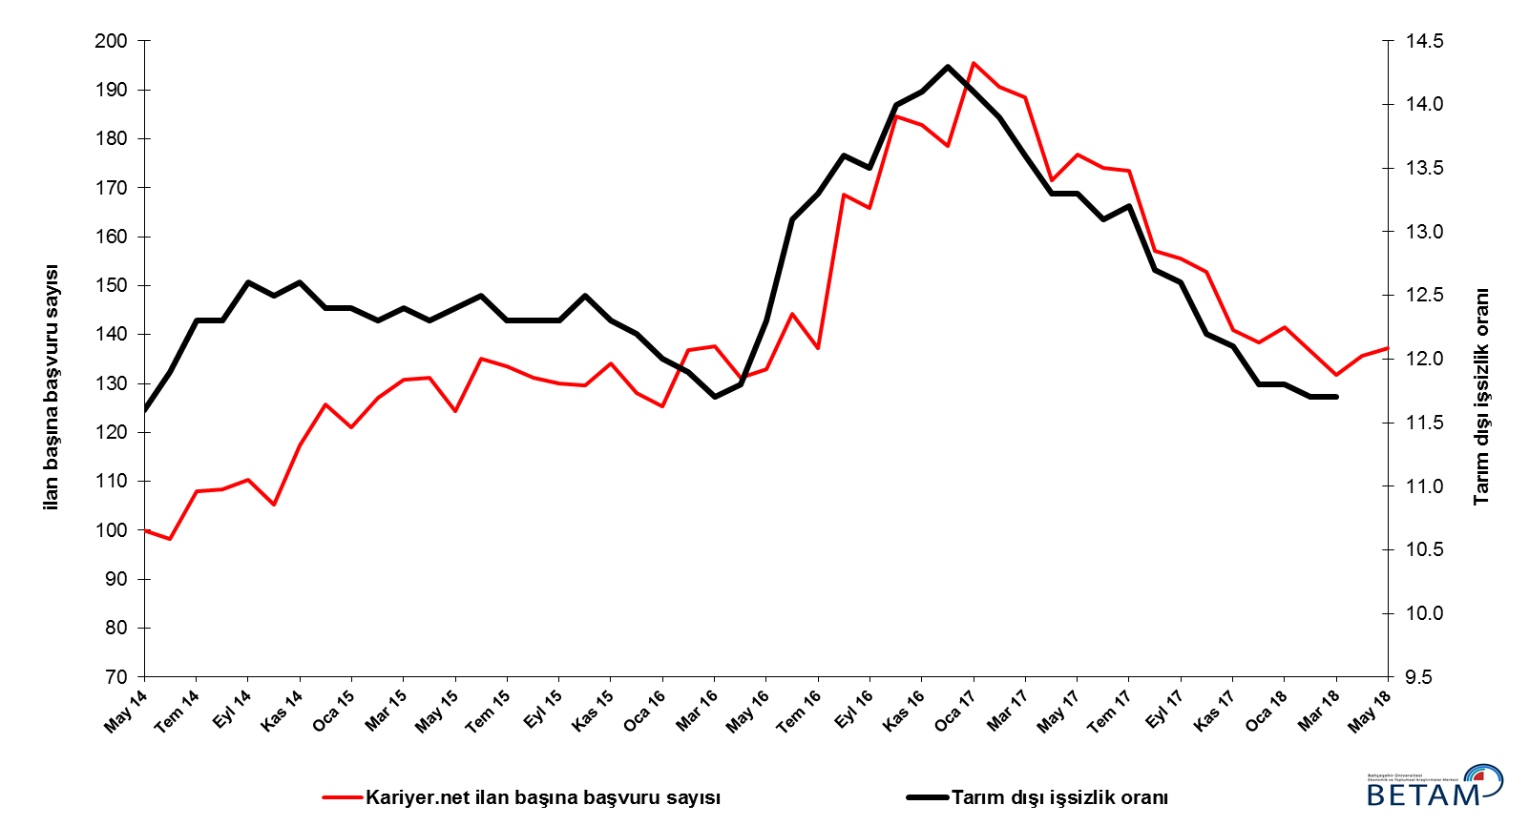
Kaynak: Kariyer.net, TÜİK, Betam

Hizmetler hariç diğer sektörlerde istihdam azalışı

Mevsimsellikten arındırılmış sektörel istihdam verilerine göre Mart 2018 döneminde Şubat 2018 dönemine kıyasla tarım, sanayi ve inşaat sektörlerinde istihdam azalırken hizmetlerde istihdam artmıştır (Şekil 3,Tablo 2). İstihdam tarımda 55 bin, sanayide 9 bin, inşaatta ise 44 bin azalmıştır. Buna karşın hizmetler istihdamı 48 bin kişi artmıştır. Tarımdaki azalışın yavaşladığı dikkat çekmektedir. İnşaatta ve sanayide önceki dönemdeki artışın yerini istihdam azalışına bıraktığı görülmektedir. Son bir yıl içerisinde hızla düşen tarım dışı işsizlik oranları tarım dışı sektörlerde gözlemlenen istihdam artışları sayesinde gerçekleşmiştir. 2017 yılında istihdam sanayide 272 bin, inşaatta 69 bin, hizmetlerde ise 701 bin, toplamda 1milyon 42 bin kişi artmıştır. 2017 yılında GSYH artışının yüzde 7,4 olarak gerçekleştiği dikkate alındığında bu istihdam artışı makuldür.

Şekil 3 Sektörlerin istihdam değişimi (bin kişi)

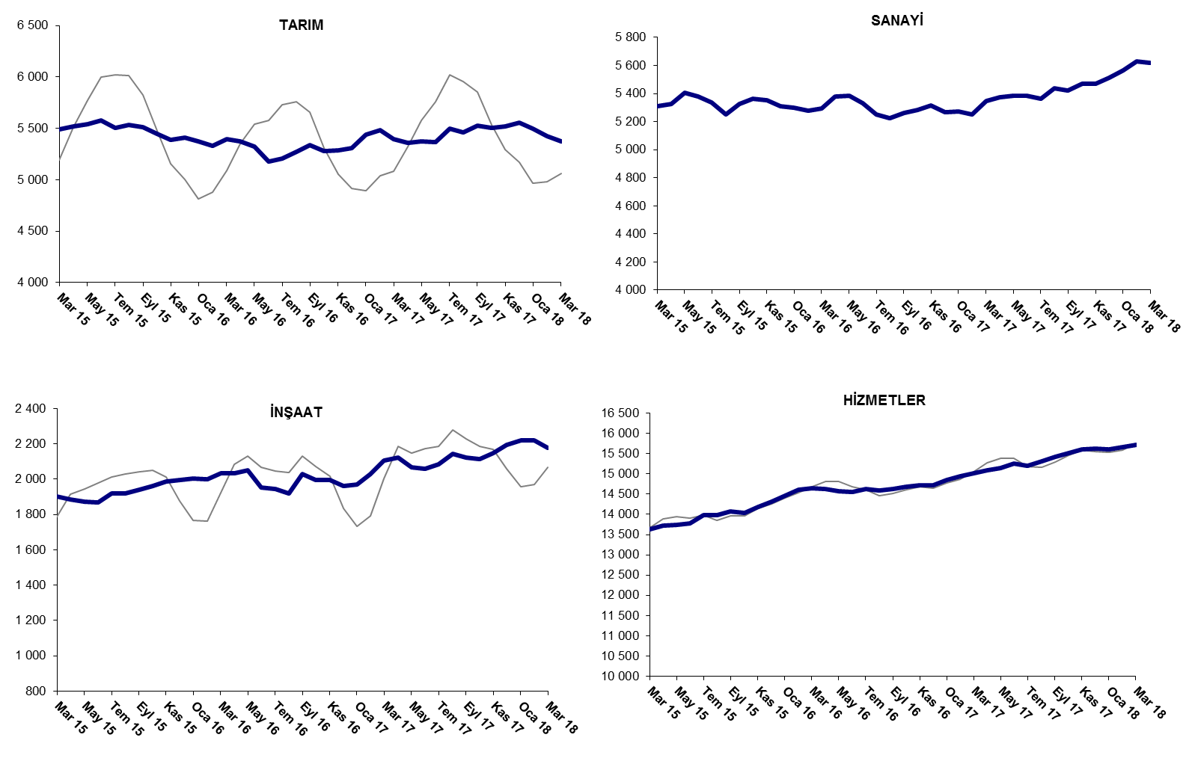

Kaynak: TUİK, Betam

Tarım dışı işsiz sayısı son bir yılda 390 bin azaldı

Mart 2018 döneminde bir önceki yılın aynı dönemine kıyasla mevsim etkilerinden arındırılmamış tarım dışı işgücü 648 bin (yüzde 2,5), tarım dışı istihdam 1 milyon 38 bin (yüzde 4,6) artmıştır (Şekil 4). Bu gelişmelerin sonucunda tarım dışı işsiz sayısı da 390 bin azalarak 3 milyon 166 bine gerilemiştir (Şekil 4). Ağustos 2017 döneminden beri tarım dışı istihdamdaki yıllık artışların bir milyon kişinin üstüne çıktığı dikkat çekmektedir. Eylül 2017 döneminden beri tarım dışı işgücü artışlarının görece zayıf kalmasıyla birlikte tarım dışı işsiz sayısı hızla azalmıştır.

Şekil 4 Tarım dışı işgücü, istihdam ve işsiz sayısında yıllık değişimler
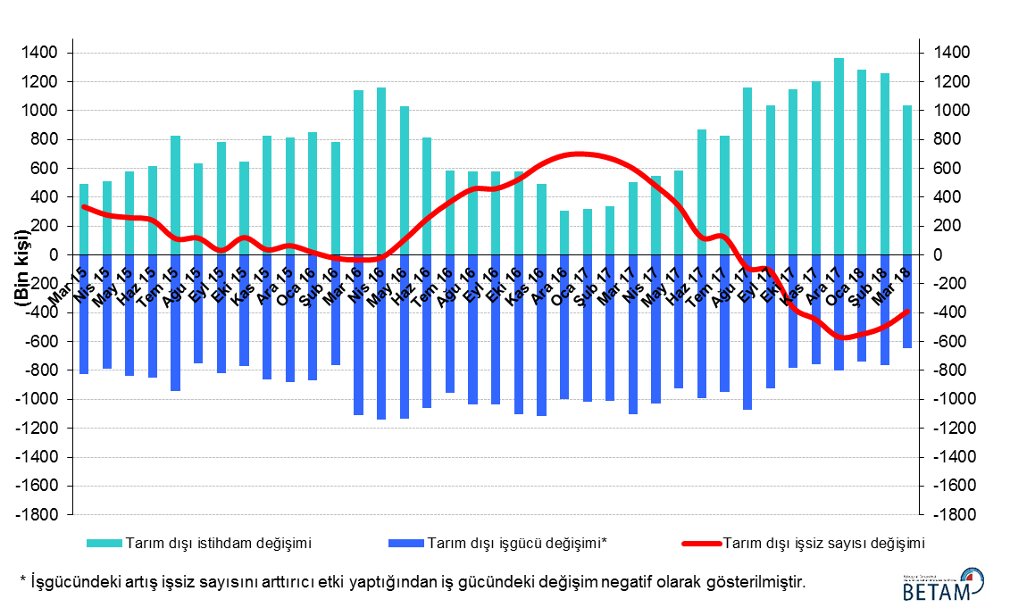
Kaynak: TÜİK, Betam

Kadın erkek işsizlik oranı farkı kapanmıyor

Şekil 5’te mevsim etkilerinden arındırılmış kadın ve erkek tarım dışı işsizlik oranları verilmektedir. Mart 2018 döneminde kadınların tarım dışı işsizlik oranı Şubat 2018’e kıyasla değişmeyerek yüzde 17,2’de, erkeklerin işsizlik oranı da 9,7’de sabit kalmıştır. Erkek ve kadın işsizlik oranlarının sabit kalması nedeni ile tarım dışı işsizlik oranlarındaki toplumsal cinsiyet farklılığı da 7,5 yüzde puan olarak devam etmiştir. Ocak 2017 döneminde 7,7 yüzde puan olan (yüzde 19,7- yüzde 12,0) kadın erkek tarım dışı işsizlik oranları farkı 2017 yılının ilk yarısında genişleyerek Ağustos 2017 döneminde 8,6 yüzde puana ulaşmış (yüzde 18,7- yüzde 10,1), ardından azalmaya başlayarak Kasım 2017’de 7,1 yüzde puana gerilemiştir. Cinsiyet farkının son 4 dönemdir tekrar bir artış trendine girdiğini söylenebilir. Aralık döneminde 7,4 yüzde puana yükselen işsizlikte cinsiyet farkı Mart 2018 itibariyle farkı 7,5 yüzde puana yükselmiştir. Tarım dışı işsizlik oranlarının hızla gerilediği bir dönemde işsizlik oranlarındaki kadın erkek farklılıklarının son dönemde artış eğiliminde olması işgücü piyasasında toplumsal cinsiyet eşitliğini sağlayıcı politikaların yetersizliğine işaret etmektedir.

Şekil 5: Mevsim etkilerinden arındırılmış kadın ve erkek tarım dışı işsizlik oranları (%)
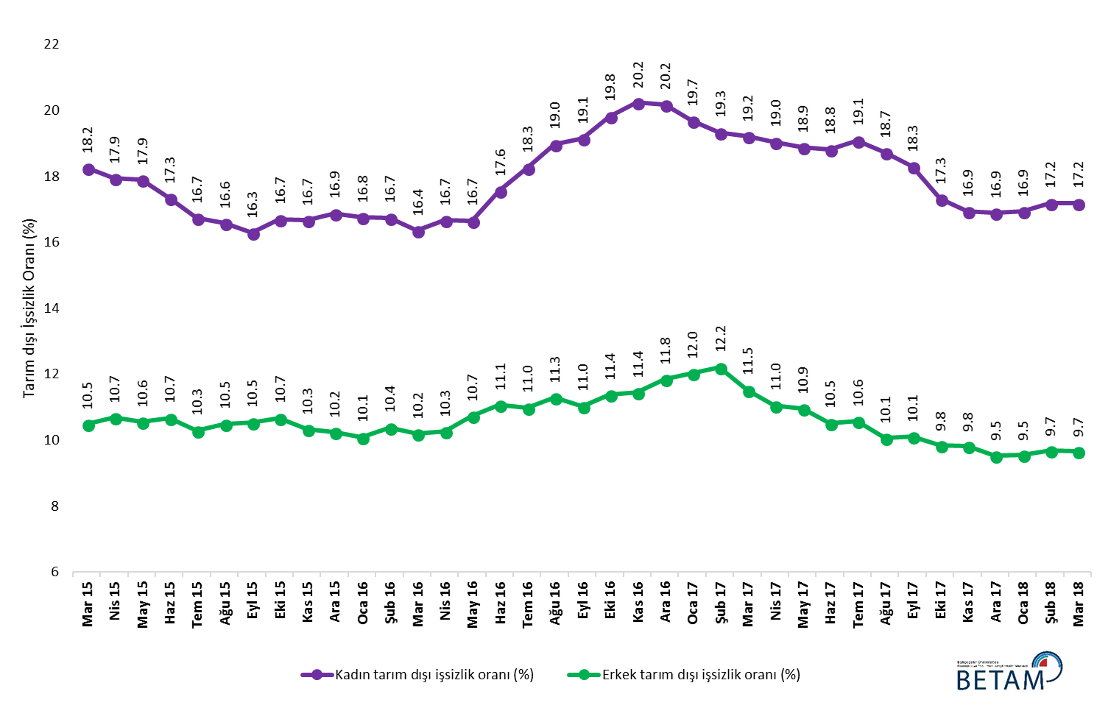
Kaynak: TÜİK, Betam

Tablo 1 Mevsim etkilerinden arındırılmış tarım dışı işgücü göstergeleri (bin kişi) *
 | İşgücü | İstihdam | İşsizlik | İşsizlik Oranı | Aylık değişimler
Şubat 15 | 24056 | 21097 | 2959 | 12.3% | İşgücü | İstihdam | İşsizlik
Mart 15 | 23795 | 20844 | 2951 | 12.4% | -261 | -253 | -8
Nisan 15 | 23867 | 20931 | 2936 | 12.3% | 72 | 87 | -15
Mayıs 15 | 23983 | 21009 | 2974 | 12.4% | 116 | 78 | 38
Haziran 15 | 24033 | 21029 | 3004 | 12.5% | 50 | 20 | 30
Temmuz 15 | 24216 | 21237 | 2979 | 12.3% | 182 | 208 | -26
Ağustos 15 | 24114 | 21148 | 2966 | 12.3% | -101 | -89 | -12
Eylül 15 | 24335 | 21342 | 2993 | 12.3% | 221 | 194 | 27
Ekim 15 | 24409 | 21358 | 3051 | 12.5% | 74 | 16 | 58
Kasım 15 | 24551 | 21531 | 3020 | 12.3% | 142 | 173 | -31
Aralık 15 | 24632 | 21627 | 3005 | 12.2% | 81 | 96 | -15
Ocak 16 | 24732 | 21764 | 2968 | 12.0% | 100 | 137 | -37
Şubat 16 | 24844 | 21888 | 2956 | 11.9% | 113 | 124 | -11
Mart 16 | 24875 | 21965 | 2910 | 11.7% | 31 | 77 | -46
Nisan 16 | 25002 | 22052 | 2950 | 11.8% | 127 | 87 | 40
Mayıs 16 | 25103 | 22015 | 3088 | 12.3% | 100 | -37 | 137
Haziran 16 | 25122 | 21831 | 3291 | 13.1% | 19 | -184 | 203
Temmuz 16 | 25174 | 21826 | 3348 | 13.3% | 52 | -5 | 57
Ağustos 16 | 25156 | 21735 | 3421 | 13.6% | -18 | -91 | 73
Eylül 16 | 25343 | 21922 | 3421 | 13.5% | 187 | 187 | 0
Ekim 16 | 25528 | 21954 | 3574 | 14.0% | 185 | 32 | 153
Kasım 16 | 25645 | 22029 | 3616 | 14.1% | 117 | 75 | 42
Aralık 16 | 25609 | 21947 | 3662 | 14.3% | -36 | -82 | 46
Ocak 17 | 25712 | 22087 | 3625 | 14.1% | 103 | 140 | -37
Şubat 17 | 25815 | 22227 | 3588 | 13.9% | 103 | 140 | -37
Mart 17 | 25999 | 22463 | 3536 | 13.6% | 184 | 236 | -52
Nisan 17 | 26046 | 22582 | 3464 | 13.3% | 47 | 119 | -72
Mayıs 17 | 26060 | 22594 | 3466 | 13.3% | 14 | 12 | 2
Haziran 17 | 26117 | 22696 | 3421 | 13.1% | 57 | 102 | -45
Temmuz 17 | 26099 | 22654 | 3445 | 13.2% | -18 | -42 | 24
Ağustos 17 | 26218 | 22888 | 3330 | 12.7% | 119 | 234 | -115
Eylül 17 | 26268 | 22958 | 3310 | 12.6% | 50 | 70 | -20
Ekim 17 | 26315 | 23105 | 3210 | 12.2% | 48 | 147 | -99
Kasım 17 | 26428 | 23230 | 3198 | 12.1% | 112 | 125 | -13
Aralık 17 | 26444 | 23324 | 3120 | 11.8% | 17 | 94 | -77
Ocak 18 | 26529 | 23399 | 3130 | 11.8% | 85 | 75 | 10
Şubat 18 | 26624 | 23509 | 3115 | 11.7% | 95 | 110 | -15
Mart 18 | 26619 | 23505 | 3114 | 11.7% | -5 | -4 | -1
Kaynak: TÜİK, Betam

Tablo 2 Mevsim etkilerinden arındırılmış sektörel istihdam (bin kişi) *
 | Tarım | Sanayi | İnşaat | Hizmetler | Aylık değişimler
Şubat 15 | 5244 | 5351 | 1865 | 13882 | Tarım | Sanayi | İnşaat | Hizmetler
Mart 15 | 5487 | 5308 | 1904 | 13632 | 243 | -43 | 39 | -250
Nisan 15 | 5519 | 5326 | 1885 | 13720 | 32 | 18 | -19 | 88
Mayıs 15 | 5542 | 5404 | 1871 | 13734 | 23 | 78 | -14 | 14
Haziran 15 | 5577 | 5380 | 1866 | 13783 | 35 | -24 | -5 | 49
Temmuz 15 | 5502 | 5336 | 1918 | 13983 | -75 | -44 | 52 | 200
Ağustos 15 | 5533 | 5252 | 1917 | 13979 | 31 | -84 | -1 | -4
Eylül 15 | 5515 | 5327 | 1941 | 14074 | -18 | 75 | 24 | 95
Ekim 15 | 5449 | 5363 | 1963 | 14032 | -66 | 36 | 22 | -42
Kasım 15 | 5387 | 5353 | 1988 | 14190 | -62 | -10 | 25 | 158
Aralık 15 | 5409 | 5311 | 1996 | 14320 | 22 | -42 | 8 | 130
Ocak 16 | 5375 | 5300 | 2003 | 14462 | -34 | -11 | 7 | 142
Şubat 16 | 5331 | 5276 | 2001 | 14611 | -44 | -24 | -2 | 149
Mart 16 | 5393 | 5295 | 2031 | 14639 | 62 | 19 | 30 | 28
Nisan 16 | 5373 | 5381 | 2035 | 14636 | -20 | 86 | 4 | -3
Mayıs 16 | 5324 | 5386 | 2049 | 14581 | -49 | 5 | 14 | -55
Haziran 16 | 5176 | 5330 | 1951 | 14550 | -148 | -56 | -98 | -31
Temmuz 16 | 5209 | 5254 | 1946 | 14626 | 33 | -76 | -5 | 76
Ağustos 16 | 5271 | 5224 | 1919 | 14592 | 62 | -30 | -27 | -34
Eylül 16 | 5337 | 5260 | 2029 | 14633 | 66 | 36 | 110 | 41
Ekim 16 | 5282 | 5282 | 1996 | 14675 | -55 | 22 | -33 | 42
Kasım 16 | 5286 | 5316 | 1997 | 14717 | 4 | 34 | 1 | 42
Aralık 16 | 5311 | 5265 | 1960 | 14722 | 25 | -51 | -37 | 5
Ocak 17 | 5439 | 5274 | 1968 | 14845 | 128 | 9 | 8 | 123
Şubat 17 | 5481 | 5251 | 2030 | 14946 | 42 | -23 | 62 | 101
Mart 17 | 5392 | 5346 | 2107 | 15010 | -89 | 95 | 77 | 64
Nisan 17 | 5356 | 5372 | 2124 | 15086 | -36 | 26 | 17 | 76
Mayıs 17 | 5374 | 5386 | 2065 | 15143 | 18 | 14 | -59 | 57
Haziran 17 | 5370 | 5383 | 2058 | 15255 | -4 | -3 | -7 | 112
Temmuz 17 | 5500 | 5363 | 2084 | 15207 | 130 | -20 | 26 | -48
Ağustos 17 | 5463 | 5437 | 2144 | 15307 | -37 | 74 | 60 | 100
Eylül 17 | 5527 | 5421 | 2122 | 15415 | 64 | -16 | -22 | 108
Ekim 17 | 5506 | 5470 | 2114 | 15521 | -21 | 49 | -8 | 106
Kasım 17 | 5522 | 5470 | 2149 | 15610 | 16 | 0 | 35 | 89
Aralık 17 | 5554 | 5514 | 2192 | 15619 | 32 | 44 | 43 | 9
Ocak 18 | 5500 | 5567 | 2219 | 15614 | -54 | 53 | 27 | -5
Şubat 18 | 5427 | 5627 | 2220 | 15663 | -73 | 60 | 1 | 49
Mart 18 | 5372 | 5618 | 2176 | 15711 | -55 | -9 | -44 | 48
Kaynak: TÜİK, Betam

Tablo 3: Mevsim etkilerinden arındırılmış kadın ve erkek tarım dışı işgücü göstergeleri (bin kişi)
 | Kadın İşgücü | Kadın İstihdam | Kadın İşsiz | Erkek İşgücü | Erkek İstihdam | Erkek İşsiz
Mart 15 | 6520 | 5330 | 1190 | 17239 | 15431 | 1808
Nisan 15 | 6540 | 5366 | 1174 | 17295 | 15448 | 1847
Mayıs 15 | 6625 | 5439 | 1186 | 17345 | 15514 | 1831
Haziran 15 | 6658 | 5503 | 1155 | 17422 | 15562 | 1860
Temmuz 15 | 6751 | 5622 | 1130 | 17485 | 15686 | 1799
Ağustos 15 | 6716 | 5603 | 1113 | 17478 | 15644 | 1834
Eylül 15 | 6761 | 5660 | 1101 | 17578 | 15726 | 1852
Ekim 15 | 6782 | 5650 | 1133 | 17620 | 15739 | 1881
Kasım 15 | 6876 | 5730 | 1146 | 17622 | 15801 | 1821
Aralık 15 | 6968 | 5792 | 1176 | 17663 | 15856 | 1807
Ocak 16 | 7010 | 5835 | 1175 | 17691 | 15906 | 1785
Şubat 16 | 7043 | 5863 | 1179 | 17767 | 15923 | 1844
Mart 16 | 7057 | 5902 | 1154 | 17818 | 16001 | 1817
Nisan 16 | 7142 | 5951 | 1190 | 17851 | 16020 | 1831
Mayıs 16 | 7175 | 5980 | 1195 | 17924 | 16002 | 1922
Haziran 16 | 7262 | 5986 | 1275 | 17865 | 15889 | 1976
Temmuz 16 | 7272 | 5944 | 1328 | 17918 | 15950 | 1968
Ağustos 16 | 7329 | 5938 | 1391 | 17911 | 15889 | 2022
Eylül 16 | 7378 | 5966 | 1412 | 17978 | 15994 | 1984
Ekim 16 | 7443 | 5968 | 1476 | 18054 | 16000 | 2054
Kasım 16 | 7460 | 5950 | 1510 | 18147 | 16072 | 2076
Aralık 16 | 7457 | 5952 | 1505 | 18155 | 16004 | 2151
Ocak 17 | 7449 | 5983 | 1466 | 18272 | 16075 | 2197
Şubat 17 | 7508 | 6056 | 1452 | 18308 | 16071 | 2237
Mart 17 | 7612 | 6149 | 1462 | 18374 | 16257 | 2117
Nisan 17 | 7599 | 6151 | 1447 | 18405 | 16372 | 2033
Mayıs 17 | 7651 | 6207 | 1444 | 18369 | 16358 | 2011
Haziran 17 | 7670 | 6226 | 1444 | 18461 | 16521 | 1941
Temmuz 17 | 7682 | 6216 | 1467 | 18457 | 16506 | 1951
Ağustos 17 | 7735 | 6287 | 1448 | 18569 | 16700 | 1869
Eylül 17 | 7768 | 6347 | 1421 | 18521 | 16650 | 1871
Ekim 17 | 7793 | 6444 | 1349 | 18490 | 16671 | 1819
Kasım 17 | 7829 | 6503 | 1325 | 18544 | 16725 | 1819
Aralık 17 | 7886 | 6555 | 1332 | 18534 | 16766 | 1767
Ocak 18 | 7921 | 6580 | 1342 | 18533 | 16765 | 1768
Şubat 18 | 7951 | 6584 | 1367 | 18608 | 16805 | 1803
Mart 18 | 7947 | 6580 | 1367 | 18666 | 16864 | 1802
Kaynak: TÜİK, Betam

*Prof. Dr. Seyfettin Gürsel, Betam, Direktör, seyfettin.gursel@eas.bau.edu.tr
∗∗ Yazgı Genç, Betam, Araştırma Görevlisi, yazgi.genc@eas.bau.edu.tr *** Uğurcan Acar, Betam, Araştırma Görevlisi, ugurcan.acar@eas.bau.edu.tr
Betam'ın kullandığı tahmin modeli "Kariyer.net Verisiyle Kısa Vadeli Tarım Dışı İşsizlik Tahmini" başlıklı Betam Araştırma Notu 168'de ayrıntılı olarak tartışılmaktadır. Modeldeki yenilikler ise "Mevsim Etkilerinden Arındırılmış İşsizlik Tahmini" başlıklı Betam Bilgi Notu 14'te açıklanmıştır. Soybilgen, B., "Kariyer.net Verisiyle Kısa Vadeli Tarım Dışı İşsizlik Tahmini", Betam Araştırma Notu 168. http://betam.bahcesehir.edu.tr/tr/2014/06/kariyer-net-verisiyle-kisa-vadeli-tarim-disi-issizlik-tahmini/ Soybilgen, B., "Mevsim Etkilerinden Arındırılmış İşsizlik Tahmini", Betam Bilgi Notu 14 http://betam.bahcesehir.edu.tr/2015/08/mevsim-etkilerinden-arindirilmis-tarim-disi-issizlik-tahmini/
Betam Kariyer.net tarafından sağlanan verilerden açık bulunan iş pozisyonu başına yapılan başvuru sayısını hesaplıyor. Bu seri hem mevsim hem takvim etkilerinden arındırılmıştır. İlan başına başvuru sayısının azalması bir yandan münhal işlerin artmasına diğer yandan da başvuru sayısının azalmasına bağlıdır. Münhal işlerin artması büyümenin hızlanmasına bağlanırken, başvuruların azalması iş arayan sayısının azalmasına bağlı olacaktır.
Sektörel istihdam serileri teker teker mevsim etkilerinden arındırılmaktadır. Dolayısıyla sektörel istihdam rakamlarının toplamı, mevsim etkilerinden arındırılmış toplam istihdam rakamından farklı olabilmektedir. Aradaki fark mevsim etkilerinden arındırma prosedürünün lineer olmamasından kaynaklanmaktadır.
TÜİK Şubat 2014 döneminde işgücü piyasası verilerinde önemli düzeltmelere gitmiştir. Bu kapsamda, TÜİK çeşitli işgücü verilerini geriye doğru düzeltmiş ve mevsim etkilerinden arındırılmış verileri de açıklamaya devam etmiştir. Ancak düzeltmeler toplumsal cinsiyet ayrımında yapılmamıştır. Bu sebeple kadın ve erkek işgücü verileri mevsimsel etkilerden arındırma işleminin sağlıklı olarak yapılamamıştır. Zira mevsim etkilerinden arındırma işlemi için en az 36 gözlem gerekmektedir. Şubat 2017 dönemi verilerinin açıklanmasıyla birlikte mevsim etkilerinden arındırma işlemi için gerekli olan 36 gözlem sayısı sağlanmıştır ve bu dönemden itibaren Betam toplumsal cinsiyet ayrımında mevsim etkilerinden arındırma işlemini yapmaktadır. Yine de mevsim etkilerinden arındırmanın en azından bir süre daha serilerde fazladan oynaklığa sebep olabileceği unutulmamalıdır.

